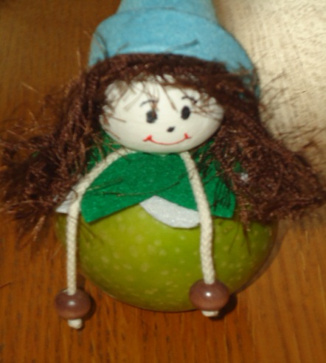
Le lutin pomme.

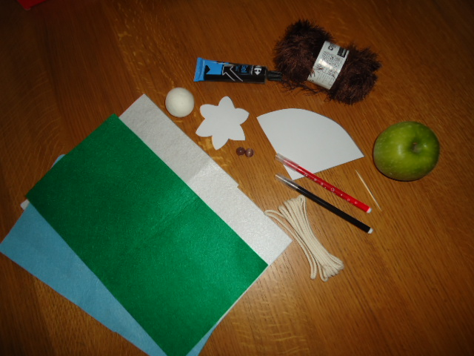
Pour fabriquer un lutin pomme, il te faut …
- 1 pomme
- 3 morceaux de feutrine
- de la laine ou du tissu poilu
- une boule de 4cm de diamètre
- 2 petites boules de bois
- un morceau de corde de 25 cm.
- de la colle liquide
- un cure-dent
- un marqueur rouge et un noir
- les gabarits en papier
Comment faire ?
1. Commence par tracer les gabarits sur la feutrine. Choisis une couleur pour le bonnet et deux couleurs pour la collerette.
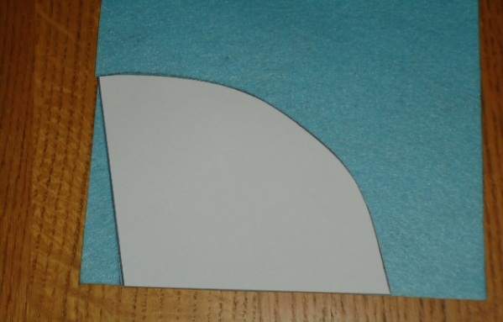
2. Dessine des yeux, un nez et une bouche sur la boule blanche.

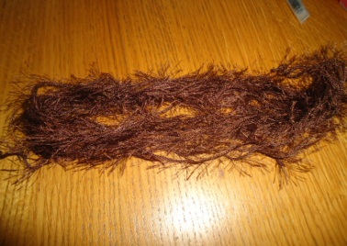
3. Coupe des bouts de laine ou de tissu poilu pour faire les cheveux.

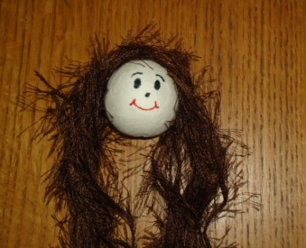
4. Colle les cheveux sur la tête avec la colle liquide.

5. Plie le morceau de feutrine pour le chapeau, retourne-le et agrafe-le. Ensuite retourne-le à nouveau. Ton bonnet est terminé.
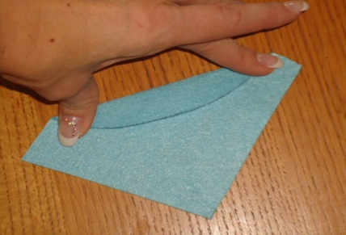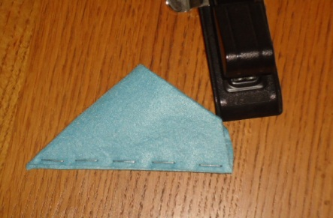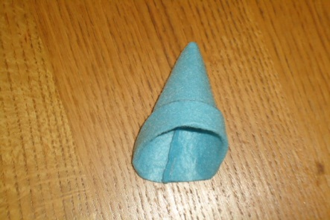
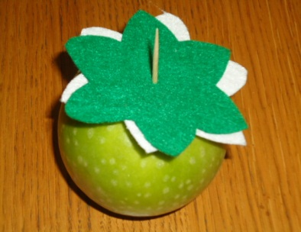
6. Colle le bonnet sur la tête puis recoupe les cheveux.

7. Pique le cure-dent dans les deux feutrine pour la collerette puis dans la pomme.

8. Noue la corde autour du cure-dent, fais passer les billes de bois aux extrémités et fixe-les par un nœud.

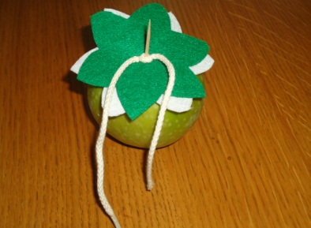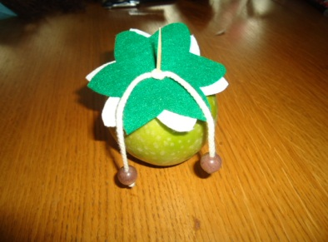
Ton lutin pomme est terminé !
